 | Република Србија  Републички завод за статистику | ISSN 0353-9555
САОПШТЕЊЕ |  | ГР21
број 065 - год. LXX, 16.03.2020.
Статистика грађевинарства |  | СРБ065 ГР21 160320

Цене станова новоградње, 2019. година
– Претходни резултати –

Просечна цена станова новоградње у Републици Србији, у 2019. години износила је 163 520 динара.
На тако високу цену станова највише је утицала продаја станова у београдским општинама, где је просечна цена за новоизграђене станове у градским насељима износила 215 842 динара. Поред београдских општина, по високим ценама издвајају се и Чајетина, Нови Сад, Врњачка Бања, Крагујевац и три нишке општине (Црвени крст, Медијана и Палилула).
Најниже просечне цене обрачунате су за Тутин, Нову Варош и Бујановац.

Цене станова новоградње по општинама/градовима, 2019.
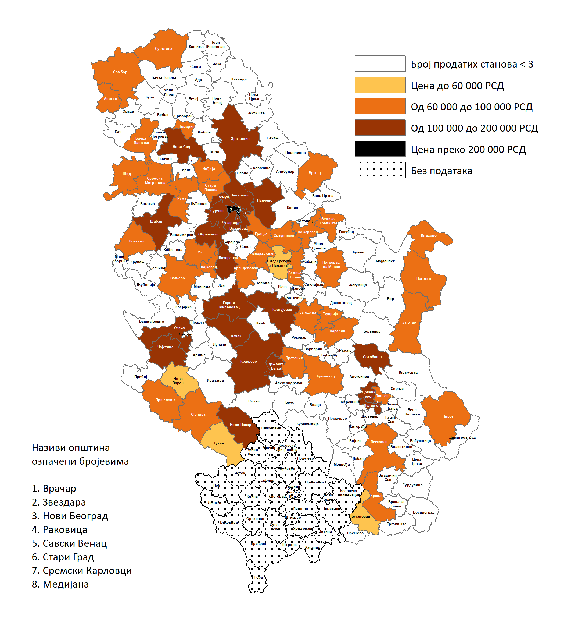
1. Цене станова новоградње¹⁾, 2019.
 | Просечна површина станова, m² | Цена по 1 m², РСД |  |  | Просечна површина станова, m² | Цена по 1 m², РСД
Београдски регион |  |  |  | Регион Војводине
Вождовац | 51 | 189103 |  | Нови Сад | 54 | 138138
Врачар | 69 | 240703 |  | Апатин | 60 | 66285
Гроцка | 50 | 89261 |  | Бачка Паланка | 59 | 84096
Звездара | 46 | 161044 |  | Вршац | 60 | 87361
Земун | 52 | 185123 |  | Зрењанин | 50 | 101273
Лазаревац | 55 | 100229 |  | Инђија | 53 | 96279
Младеновац | 60 | 85622 |  | Панчево | 62 | 101097
Нови Београд | 61 | 274857 |  | Рума | 52 | 74816
Обреновац | 49 | 100333 |  | Сомбор | 61 | 80746
Палилула (Београд) | 54 | 151930 |  | Сремска Митровица | 50 | 91332
Раковица | 45 | 122102 |  | Стара Пазова | 56 | 92139
Савски венац | 61 | 347475 |  | Суботица | 56 | 95727
Стари град | 73 | 271152 |  | Темерин | 59 | 94172
Сурчин | 50 | 124559 |  | Шид | 49 | 64085
Чукарица | 56 | 155735
Регион Шумадије и Западне Србије |  |  |  | Регион Јужне и Источне Србије
Крагујевац | 49 | 116063 |  | Медијана | 57 | 118099
Аранђеловац | 48 | 71321 |  | Палилула (Ниш) | 51 | 112843
Ваљево | 50 | 94558 |  | Пантелеј | 57 | 91010
Врњачка Бања | 38 | 127216 |  | Црвени крст | 54 | 122548
Горњи Милановац | 58 | 107470 |  | Бујановац | 73 | 52496
Јагодина | 56 | 80643 |  | Велика Плана | 57 | 75597
Краљево | 56 | 101468 |  | Велико Градиште | 52 | 68615
Крушевац | 58 | 89566 |  | Врање | 47 | 80481
Лајковац | 49 | 82898 |  | Зајечар | 53 | 70637
Лозница | 49 | 76768 |  | Кладово | 71 | 96796
Нова Варош | 65 | 48575 |  | Лесковац | 59 | 80108
Нови Пазар | 57 | 101598 |  | Неготин | 50 | 88597
Параћин | 63 | 74994 |  | Петровац на Млави | 60 | 67412
Пријепоље | 42 | 62086 |  | Пирот | 63 | 82661
Сјеница | 73 | 81098 |  | Пожаревац | 57 | 94035
Трстеник | 59 | 72481 |  | Смедерево | 58 | 89504
Тутин | 65 | 46001 |  | Смедеревска Паланка | 55 | 58965
Ћуприја | 60 | 66274 |  | Сокобања | 41 | 108664
Уб | 51 | 80086
Ужице | 53 | 112494
Чајетина | 41 | 172669
Чачак | 56 | 103540
Шабац | 50 | 103439
¹⁾ Приказани су општине/градови у којима је регистрована купопродаја најмање три новоизграђена стана.

2. Просечна цена станова новоградње према степену
развијености јединица локалних самоуправа¹⁾, 2019.
 | Просечна цена по m², РСД
I група | 178310
II група | 112941
III група | 84379
IV група | 54943

¹⁾ Степен развијености одређен је на основу Уредбе о утврђивању јединствене листе

развијености региона и јединица локалне самоуправе за 2014. годину.

Методолошка објашњења
Подаци се преузимају из административног извора података Регистра цена непокретности, који води Републички геодетски завод. Обухваћени су купопродајни уговори за новоизграђене станове у градским насељима.
Детаљна методолошка објашњења налазе се на сајту Републичког завода за статистику: http://www.stat.gov.rs/oblasti/gradjevinarstvo/
Републички завод за статистику од 1999. године не располаже појединим подацима за АП Косово и Метохија, тако да они нису садржани у обухвату података за Републику Србију (укупно).

Контакт: dejana.djordjevic@stat.gov.rs, тел.: 011 2412-922, локал 260
Издаје и штампа: Републички завод за статистику, 11 050 Београд, Милана Ракића 5
Tелефон: 011 2412-922 (централа) • Tелефакс: 011 2411-260 • www.stat.gov.rs
Одговара: др Миладин Ковачевић, директор
Tираж: 20 ● Периодика излажења: годишња

